EFEITO DA CONCENTRAÇÃO DE NaOH NAS CARACTERÍSTICAS DO LICOR NEGRO OBTIDO NA POLPAÇÃO SODA DA FIBRA DO RESÍDUO DE AÇAÍ
Ingryd Aranda Maciel da Silva¹; Lays Camila Matos²; Valéria de Jesus Pereira³, Lina Bufalino⁴
¹ Engenheira Florestal. Universidade Federal Rural da Amazônia.
E-mail: ingrydaranda@gmail.com.
² Doutorado em Engenharia de Biomateriais. Universidade Federal Rural da Amazônia.
³ Engenheira Florestal. Universidade Federal Rural da Amazônia.
⁴Doutorado em Ciência e Tecnologia da Madeira. Universidade Federal Rural da Amazônia.

RESUMO
A fibra lignocelulósica do açaí é um resíduo agroindustrial promissor para a produção sustentável de polpa celulósica. Durante a polpação soda, o licor negro formado contém compostos orgânicos e inorgânicos solubilizados, cuja caracterização é fundamental para avaliar a eficiência do processo e orientar estratégias de recuperação química e energética. Este estudo teve como objetivo analisar o efeito de diferentes concentrações de hidróxido de sódio (6%, 8% e 10%) sobre as propriedades do licor negro, considerando pH, teor de sólidos e densidade. A polpação foi realizada em digestor rotativo tipo autoclave, e as amostras de licor foram submetidas a análises laboratoriais padronizadas. Os resultados mostraram que o pH permaneceu elevado em todos os tratamentos, assegurando condições adequadas para a ação do álcali. Observou-se também aumento progressivo do teor de sólidos e da densidade conforme a concentração de NaOH aumentou, indicando maior solubilização de lignina, hemiceluloses e extrativos da biomassa. Essas variações evidenciam a influência direta da alcalinidade sobre as características do licor negro e, consequentemente, sobre a eficiência das reações de deslignificação, subsidiando ajuste das condições de cozimento e o monitoramento da eficiência do processo.
Palavras-chave: Deslignificação. Resíduo agroindustrial. Fibra lignocelulósica.

Área de Interesse do Simpósio: Ciências Agrárias.

1. INTRODUÇÃO
A busca por novos materiais evidencia a necessidade de práticas produtivas ambientalmente sustentáveis, nas quais as fibras naturais, como as de resíduos de açaí, se destacam como alternativa viável e renovável para a produção de polpa celulósica (MARTINS et al., 2025). O reaproveitamento dessas fibras naturais apresenta vantagens por serem de baixo custo e alta disponibilidade no meio ambiente, além de oferecerem vantagens como polpação soda simplificada e alta qualidade de desenvolvimento para papéis com propriedades excepcionais (SILVA et al., 2022; OLIVEIRA et al., 2024). O elevado teor de celulose nas fibras do resíduo do açaí também contribui para sua aplicação promissora.
A polpação soda, processo químico para produção de polpa celulósica, utiliza hidróxido de sódio (NaOH) para solubilizar componentes da parede celular de materiais lignocelulósicos (SILVA; STANGERLIN; PARIZ, 2016). O licor negro é um dos principais subprodutos líquido da indústria de celulose e papel, sendo considerado poluente porque, além de possuir lignina em sua composição, contém ácidos alifáticos, gorduras ácidas, resinas e polissacarídeos (ZAIED; BELLAKHAL, 2009; GUIMARÃES et al., 2010). Trata-se de um líquido denso e de cor preta, característica atribuída ao alto teor de lignina. O licor negro contém aproximadamente 60% de matéria orgânica (hemiceluloses, lignina e ácidos orgânicos) e o restante em matéria inorgânica (sais de sódio e compostos de enxofre) (PEDROSO et al., 2018; VALDERRAMA; ZEDDA; VELIZAROV, 2021). Sua composição varia conforme o processo de polpação utilizado, devido às diferentes reações químicas que ocorrem em cada um deles (NUNES; ARAÚJO; GUARDA, 2014).
Apesar de ser considerado um resíduo com elevada alcalinidade e potencialmente nocivo ao meio ambiente (GUIMARÃES et al., 2010), o licor negro é amplamente usado como combustível em caldeiras de recuperação para geração de energia elétrica nas indústrias de celulose e papel, sendo reconhecido como um biocombustível renovável importante (PEDROSO et al., 2018; KIM et al., 2019). Além disso, o licor negro tem sido aproveitado para a produção de diversos produtos renováveis em aplicações comerciais de materiais (ZHANG et al., 2021).
A caracterização do licor negro é fundamental para avaliar a eficiência do processo e sua viabilidade industrial. Parâmetros como pH, teor de sólidos e densidade são indicadores importantes para monitorar os parâmetros de polpação, qualidade do efluente e sua aptidão para recuperação química e energética. Desta forma, este trabalho teve como objetivo avaliar o efeito das diferentes concentrações de NaOH (6%, 8% e 10%) nas características do licor negro (pH, teor de sólidos, densidade) gerado na polpação soda da fibra de açaí.
2. MATERIAL E MÉTODOS
2.1 POLPAÇÃO SODA
As fibras de açaí foram obtidas a partir do processamento do resíduo, limpo e seco, em um processador Philips Walita, equipado com lâmina previamente desgastada para minimizar a degradação do material durante a trituração. A polpação soda foi realizada em duplicata para cada concentração de hidróxido de sódio (NaOH P.A., SYNTH®), utilizando um digestor rotativo (autoclave) REGMED®, modelo AU/E-20. Os parâmetros do procedimento experimental estão detalhados na Tabela 1, enquanto a curva de aquecimento do processo de cozimento é apresentada na Figura 1.
Tabela 1 – Parâmetros do processo de polpação. | 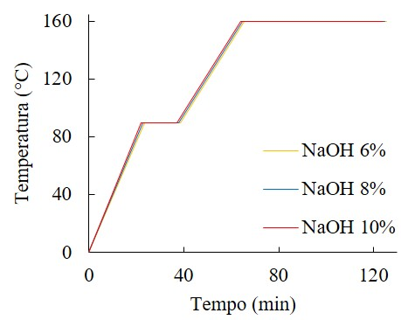  Figura 1 – Curva de aquecimento.
  Parâmetros | Condição
  Massa de fibras (g) |  | 500
  Volume do licor de cozimento (L) |  | 17
  Temperatura de impregnação (ºC) |  | 90
  Tempo de impregnação (min) |  | 15
  Temperatura de cozimento (ºC) |  | 160
  Tempo de cozimento (min) |  | 60
  Álcali ativo (%) |  | 6
  Álcali ativo (%) |  | 8
  Álcali ativo (%) |  | 10
Fonte: Autores (2025). Fonte: Autores (2025).

2.2 COLETA DAS AMOSTRAS DE LICOR NEGRO
O licor negro foi coletado imediatamente após a finalização de cada repetição do processo de polpação, de forma a garantir a representatividade e a integridade das diferentes etapas experimentais. Para cada repetição, 500 mL do licor foram coletados em frascos de polipropileno com capacidade de 1 L, devidamente identificados e armazenados sob condições controladas de temperatura, assegurando a preservação das propriedades físico-químicas do material até a execução das análises subsequentes.
2.3 DETERMINAÇÃO DO PH DO LICOR NEGRO
O pH do licor negro foi determinado utilizando um pHmetro HI9814 (Hanna Groline®), previamente calibrado com soluções tampão de referência. Para a análise, o eletrodo foi cuidadosamente lavado com água destilada, seco com papel absorvente e, em seguida, imerso nas amostras de licor negro correspondentes as polpações com NaOH nas concentrações de 6%, 8% e 10%. Após a estabilização da leitura, o valor do pH foi registrado. Para cada amostra, foram realizadas seis repetições.
2.4 DETERMINAÇÃO DO TEOR DE SÓLIDOS:
A determinação do teor de sólidos foi realizada pelo método gravimétrico, que visa quantificar a fração sólida remanescente após a secagem das amostras. Para isso, aproximadamente 15 g de cada amostra foram pesadas e submetidas à secagem em estufa a 100 ± 2 °C, até que a massa se estabilizasse, garantindo a remoção completa da umidade. Após o período de secagem, as amostras foram resfriadas em dessecador e novamente pesadas para obtenção da massa seca final. O teor de sólidos foi calculado pela razão entre a massa seca final e a massa úmida inicial, expresso em percentual (Equação 1). O procedimento foi realizado em triplicata para cada concentração de licor negro (TAPPI T650 om-21).
$$Teor de sólidos (\%)=\frac{Mseca}{Múmida}× 100 (1)$$

Onde: $Mseca$: massa absolutamente seca (g) e $Múmida$: massa úmida inicial (g).
2.5 DETERMINAÇÃO DA DENSIDADE:
A determinação da densidade do licor negro foi realizada conforme metodologia adaptada de Melo et al. (2011). Inicialmente, quatro provetas de 10 mL foram numeradas e pesadas, registrando-se a massa inicial de cada uma. Em seguida, utilizando uma pipeta graduada de 10 mL e uma pêra insufladora, foram adicionados 10 mL de cada amostra de licor às provetas correspondentes, e realizadas novas pesagens para determinar a massa das provetas com o licor. Em seguida, realizou-se o mesmo procedimento descrito para determinar a massa da proveta com 10 mL de água deionizada. As análises foram conduzidas a 20 °C, em triplicata, e a densidade do licor negro foi determinada de acordo com as Equações 2 e 3.
$$ρ=\frac{ρ_{Licor}}{ρ_{Água}}= \frac{m_{Licor}}{V_{Licor}} ÷ \frac{m_{Água}}{V_{Água}} (2)$$
ρ: densidade relativa; ρ_{Licor}: densidade do licor (g/cm³); ρ_{Água}: densidade da água (g/cm³); m_{Licor}: massa do licor (g) ; V_{Licor}: volume de licor (cm³); m_{Água}: massa do água (g) ; V_{Água}: volume de água (cm³).
$$ρ_{Licor}= ρ× ρ_{Água } (3)$$
ρ_{Licor}: densidade do licor (g/cm³); ρ: densidade relativa; ρ_{Água}: densidade da água (g/cm³).
2.6 COLETA E ANÁLISE DOS DADOS:
Os dados obtidos foram submetidos à estatística descritiva, calculando-se a média e o desvio padrão, que permitem avaliar a tendência central e a dispersão dos resultados, garantindo maior robustez e confiabilidade aos dados experimentais.
3. RESULTADOS E DISCUSSÃO
Os resultados da caracterização do licor negro obtido na polpação soda da fibra de açaí, utilizando concentrações de NaOH de 6%, 8% e 10%, evidenciam que o pH se manteve elevado em todas as condições analisadas, com pequenas variações entre os valores: 13,47 ± 0,03; 12,48 ± 0,05; e 13,08 ± 0,08, respectivamente. Observou-se também aumento no teor de sólidos e na densidade do licor à medida que a concentração de NaOH foi elevada. Os valores obtidos para teor de sólidos foram 8,33 ± 0,05; 10,05 ± 0,23; e 14,88 ± 0,15, e para densidade 1,05 ± 0,00; 1,08 ± 0,01; e 1,16 ± 0,00, respectivamente para as concentrações de 6%, 8% e 10%. Além disso, não foram observadas diferenças visuais perceptíveis entre as amostras de licor negro coletadas (Figura 2).
Figura 2 – Caracterização físico-química do licor negro quanto aos parâmetros: a) pH, b) teor de sólidos, c) densidade e d) características visuais.
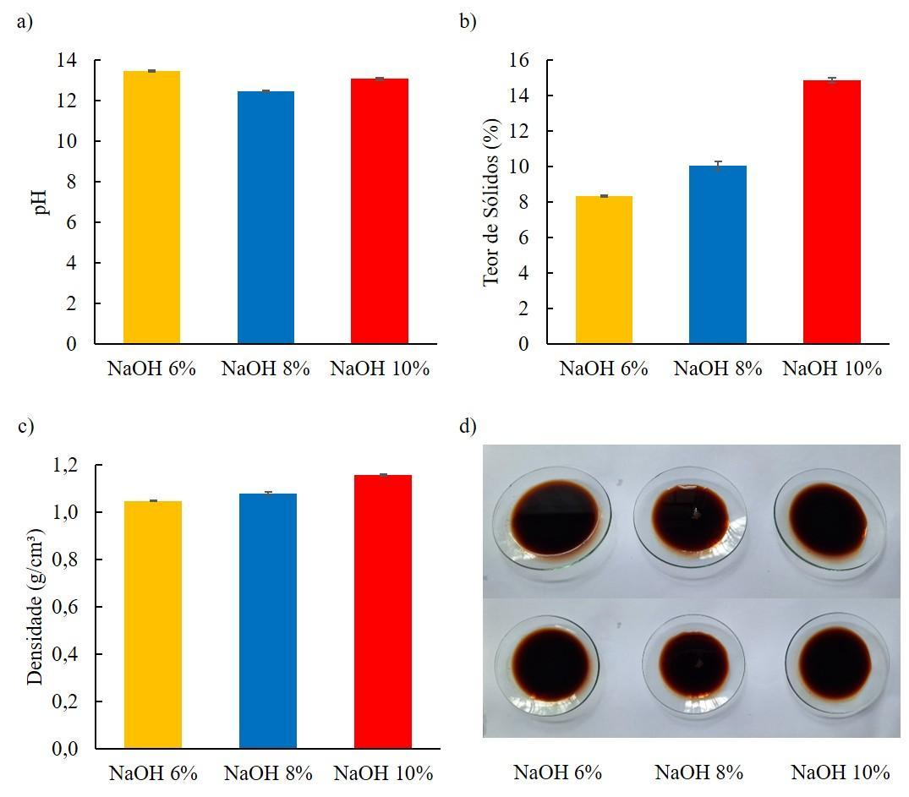
Fonte: Autores (2025).
Para o licor de cozimento, altos valores de pH indicam a presença suficiente de álcalis para promover a ruptura das ligações entre lignina e celulose, facilitando a solubilização dos componentes lignocelulósicos e evitando a precipitação de extrativos que poderiam comprometer a qualidade da polpa (PEREIRA; ANJOS & MAGNAGO, 2019). Os resultados demonstram a influência direta da concentração alcalina na polpação soda da fibra de açaí sobre as propriedades do licor negro gerado, um aspecto fundamental para a discussão sobre a eficiência do processo aplicado ao resíduo de açaí.
O pH elevado do licor negro evidencia o forte caráter alcalino do efluente resultante do processo de polpação soda, diretamente associado à elevada concentração de íons hidroxila (OH⁻) remanescentes no meio reacional. Valores semelhantes foram reportados por Fernandes et al. (2006) ao analisarem o licor negro do bagaço de malte, que apresentou pH de 12,56 após o cozimento, e por Pereira et al. (2019), que observaram pH superior a 12,0 em licores residuais de polpação alcalina de fibras lignocelulósicas. De acordo com Santos (2005) e SILVA; STANGERLIN & PARIZ (2016), valores de pH inferiores a 11 favorecem a reprecipitação da lignina sobre as fibras, fenômeno considerado indesejável por comprometer a qualidade da polpa.
O aumento do teor de sólidos e da densidade do licor negro reflete uma maior solubilização dos componentes das fibras, especialmente sob condições de maior alcalinidade. Isso evidencia que a intensidade alcalina influencia diretamente as propriedades físico-químicas do licor negro e, por extensão, a qualidade da polpa celulósica produzida. Beltrami, Cristine Scienza e Zattera (2014) observaram esse efeito no tratamento alcalino de fibras de curauá, enquanto Chandra et al. (2021) relatam que a elevação da concentração de NaOH (15–17%) na polpação do bagaço de cana aumenta o teor de sólidos do licor negro, principalmente em frações contendo medula, devido à maior solubilização. Esse fenômeno ocorre pela intensificação da clivagem das ligações poliméricas de hemiceluloses e lignina, promovendo maior liberação de compostos dissolvidos (Santos, 2010).
A densidade do licor negro está diretamente relacionada à sua concentração de sólidos dissolvidos e à temperatura, sendo um importante parâmetro para caracterizar suas propriedades físico-químicas. Mamaye, Kiflie, Feleke & Yimam (2019) no estudo sobre licor negro de bagaço de cana-de-açúcar também observaram que a densidade do licor varia conforme o teor de sólidos, aumentando com a concentração destes no licor. Essa relação é explicada pela maior presença de sólidos inorgânicos, como sais de sódio, que possuem densidade significativamente superior à da água, elevando assim a densidade geral do licor. Além disso, a matéria orgânica, principalmente lignina degradada e produtos da solubilização da fibra, tem densidade próxima da água e contribui menos para o aumento da densidade total.
A ausência de diferenças visuais marcantes entre as amostras não compromete a interpretação dos resultados, uma vez que os parâmetros físico-químicos foram suficientes para evidenciar o comportamento do licor frente às diferentes cargas alcalinas.
4. CONCLUSÃO
A caracterização do licor negro proveniente da polpação soda da fibra de açaí, nas concentrações de 6%, 8% e 10% de NaOH, evidenciou um aumento progressivo do teor de sólidos e da densidade à medida que a carga alcalina foi elevada. Esse comportamento indica maior solubilização de lignina, hemiceluloses e extrativos e, consequentemente, a intensificação das reações de deslignificação sob maiores teores de álcali ativo. Os resultados confirmam que a intensidade alcalina influencia diretamente as propriedades físico-químicas do licor negro gerado, fornecendo subsídios para o ajuste das condições de cozimento e para o monitoramento da eficiência do processo. Além disso, reforçam a importância do manejo adequado desse efluente, tanto para a mitigação de impactos ambientais quanto para seu potencial aproveitamento energético em sistemas de recuperação química. O estudo reforça o potencial da fibra de açaí como matéria-prima alternativa em processos sustentáveis na indústria de celulose e papel.
REFERÊNCIAS
BELTRAMI, L. V. R.; SCIENZA, L. C.; ZATTERA, A. J. Efeito do tratamento alcalino de fibras de curauá sobre as propriedades de compósitos de matriz biodegradável. Polímeros, v. 24, p. 388–394, 2014.
CHANDRA, H. et al. Physico-chemical properties of black liquor generated from soda pulping of fresh and stored bagasse. 2021.
FERNANDES, M.; MUSSATTO, S. I.; ROBERTO, I. C. Influência do pH na precipitação da lignina obtida por polpação soda do bagaço de malte. Encontro Latino-Americano de Iniciação Científica, v. 10, p. 372–376, 2006.
GUIMARÃES, J. R.; ALMEIDA JUNIOR, R. L.; MANIERO, M. G.; FADINI, P. S. Ozonização em meio básico para redução de cor do licor negro de indústria de celulose de algodão. Engenharia Sanitária e Ambiental, v. 15, n. 1, p. 93–98, 2010.
KIM, C.-H.; LEE, J.-Y.; PARK, S.-H.; MOON, S.-O. Global trends and prospects of black liquor as bioenergy. Journal of Korea TAPPI, v. 51, n. 5, p. 3–15, 2019.
MAMAYE, M. et al. Characterization of soda and kraft black liquor for Ethiopian sugarcane bagasse. International Journal of Engineering & Industry, v. 2, n. 2, p. 15–22, 2019.
MAMAYE, M.; KIFLIE, Z.; FELEKE, S.; ALI, A. Characterization of soda and kraft black liquor for Ethiopian sugarcane bagasse. 2019.
MARTINS, S. S. M. et al. Sustentabilidade na produção de papel: uso de fibras vegetais e têxteis – revisão bibliográfica. Aracê, v. 7, n. 7, p. 40799–40824, 2025.
MELO, J. R. de; MEDEIROS, J. F.; MARQUES, R. G.; ANDRADE, A. A. de. Estudo das características do licor negro. Revista de Engenharia e Tecnologia, v. 3, n. 1, p. 1–11, 2011.
NUNES, R. de M.; ARAÚJO, R. F.; GUARDA, E. A. Avaliação do potencial de produção de etanol a partir do efluente da produção de papel. Revista de Ciências Ambientais, v. 8, n. 1, p. 29–35, 2014.
OLIVEIRA, D. N. P. S. et al. Methods for separating the lignocellulosic fibers from the açaí pulping waste: quality for kraft pulping. Cerne, v. 30, e103376, 2024.
PEDROSO, L. L. A. et al. Demandas atuais e futuras da biomassa e da energia renovável no Brasil e no mundo. Brazilian Journal of Development, v. 4, n. 5, p. 1980–1996, 2018.
PEREIRA, A. K. S. et al. Determinação da composição química e potencial de polpação da madeira Pterogyne nitens Tul. Ciência Florestal, v. 29, n. 4, p. 1490–1500, 2019.
PEREIRA, N. R. L.; ANJOS, F. E.; MAGNAGO, R. F. Resíduos lignocelulósicos da bananicultura: uma revisão sobre os processos químicos de extração da celulose. Revista Virtual de Química, v. 11, n. 4, p. 1165–1179, 2019.
SANTOS, E. L. dos. Hidrólise e degradação química da celulose empregando catalisadores magnéticos. 2010. Dissertação (Mestrado em Química e Biotecnologia) – Universidade Federal de Alagoas, Maceió, 2010.
SANTOS, S. R. dos. Influência da qualidade da madeira de híbridos de Eucalyptus grandis × Eucalyptus urophylla e do processo kraft de polpação na qualidade da polpa branqueada. 2005. Dissertação (Mestrado) – Universidade de São Paulo, Piracicaba, 2005.
SILVA, C. O. da; SILVA, F. N. da; EL BANNA, W. R.; NASCIMENTO, W. A. do. Use of açaí lump fibers as dispersed phase in thermoplastic matrix composites: a bibliographic review. Brazilian Journal of Development, v. 8, n. 4, p. 28654–28679, 2022.
SILVA, M. J. F.; STANGERLIN, D. M.; PARIZ, E. Potencial tecnológico da madeira de amescla para produção de polpa celulósica. Nativa, v. 4, n. 1, p. 7–10, 2016.
TECHNICAL ASSOCIATION OF THE PULP AND PAPER INDUSTRY (TAPPI). Solids content of black liquor. T 650 om-21. Peachtree Corners, GA, 2015.
VALDERRAMA, O. J.; ZEDDA, K. L.; VELIZAROV, S. Membrane filtration opportunities for the treatment of black liquor in the paper and pulp industry. Water, v. 13, n. 16, art. 2270, 2021.
ZAIED, M.; BELLAKHAL, N. Electrocoagulation treatment of black liquor from paper industry. Journal of Hazardous Materials, v. 163, n. 2–3, p. 995–1000, 2009.
ZHANG, J. et al. Black liquor increases methane production from excess pulp and paper industry sludge. Chemosphere, v. 280, art. 130665, 2021.

